INFORME GENERAL DEL COMITÉ DE EVALUACIÓN DE CARTERA
2020 - 2021
MARZO 27 DE 2021

INTEGRANTES:
María Nidia Ramírez Vélez (Coordinadora)
Nancy Cano Estrada
Alba María Gutiérrez
Carlos Alexander Ruiz
Irene Montes García
Flor Matilde Vallejo Henao

1. ACTIVIDADES REALIZADAS POR EL COMITÉ DE EVALUACIÓN DE CARTERA EN EL AÑO 2020:

El Comité de Evaluación de Cartera, durante el año 2020, en cumplimiento de sus funciones presenta el informe al consejo de administración de Coomei correspondiente a la vigencia 2020 De acuerdo con los registros realizados por el Comité en sus distintas reuniones, durante este periodo.

- En la evaluación Mensual de Cartera se analizan recaudos de cartera, formas y comportamientos de pago, crecimiento de la cartera y mora. Se verifica la información de créditos otorgados para su seguimiento y control, observamos en su mayoría estas cuentan con la información necesaria solicitada para su aprobación y estudio del crédito quedando por subsanar algunos hallazgos en el análisis a las solicitudes de los créditos.
El Comité de Cartera envió recomendaciones al comité de Crédito cuando ha sido necesario, en especial para el estudio de créditos, como son la Confirmación de referencias de los deudores y codeudores solidarios, análisis de estados financieros, Solicitud de solvencia del deudor y deudores solidarios, comportamientos de pago de créditos pasados, dejar registros de notas aclaratoria cuando sea el caso de créditos que no cumplen las condiciones y son desembolsados.

b) La Evaluación masiva de la cartera de todos los asociados a 30 noviembre 2020 a corte 31 diciembre del mismo año, estos datos suministrados por el proveedor Transición-Cifin contiene un análisis de asociados con Crédito Vigentes con entidades diferentes a coomei. Con estos criterios del numeral 2.4: capacidad de pago, solvencia, hábitos de pago, garantías, número de veces que el crédito ha sido reestructurado e información de las centrales de riesgo para establecer cuáles de esos deudores que aparentemente están bien o no están tan mal, a futuro representan un mayor riesgo para coomei porque evidencian niveles de endeudamiento muy altos que hacen pensar que no van a poder pagarle a todos y entonces van a entrar en mora con algunos y podrían ser objeto de declararse insolventes. Sobre esas personas la idea es poner el foco para establecer si las garantías pueden mejorarse, si hay algunas medidas que ayude a mitigar la probabilidad de incumplimiento o si tal vez debería reclasificarse esos créditos y provisionarlos.

- con este análisis del proveedor CiFin se Identifican 11 Asociados con Créditos coomei y en otras entidades, su calificación externa está en D, con deficiente comportamiento de pago, mientras que en coomei los abonos a la Obligación se realizan por Deducción de Nómina. No existe una política aprobada y documentada en coomei de recalificación, es decir, se hace la evaluación de cartera, pero no conduce a la recalificación del asociado. Hoy en día con COOMEI en categoría A, y con otras entidades, presentan incumplimientos, o su nivel de endeudamiento, es tan alto. Lo más prudente Sería internamente bajarlo a B.

- Para mitigar la pandemia y dar cumplimiento a la norma, COOMEI en el acuerdo 037-2020 aprobado por el Consejo de Administración en agosto, se generaron 5 alivios financieros a 5 créditos de asociados con pagos por taquilla, que han sido afectados por la pandemia, dando cumplimento a las Circulares externa 17 del 17 julio de 2020 y a la circular 18 del 10 agosto del 2020, DE LA SUPERSOLIDARIA, quienes presentaban dificultades para su pago y se acogieron al beneficio de flexibilización, orientada a mitigar los efectos de la pandemia, se analizó su actividad económica, disminución de ingresos y sector afectado, enviándoles EL OTRO SI para sus firmas con la mismas condiciones del crédito ampliándose el plazo de financiación y periodo de gracia y por la carta circular externa 19 enero 2021 COOMEI continúa con los mismo acuerdos ya que los créditos en su mayoría son por deducciones de nómina por tanto no se ha visto afectado en la liquidez ni el estado de resultado.

e) En cuanto a Aportes Sociales, uno de los medios más importantes y garantes de las operaciones financieras, en este último año se produjo un crecimiento de $ 54millones, alcanzando un saldo total de $376millones, al finalizar el 2020. En cuanto al número de asociados, el crecimiento fue de 65 nuevos afiliados, dejando como balance un total de 594 asociados a diciembre de 2020.

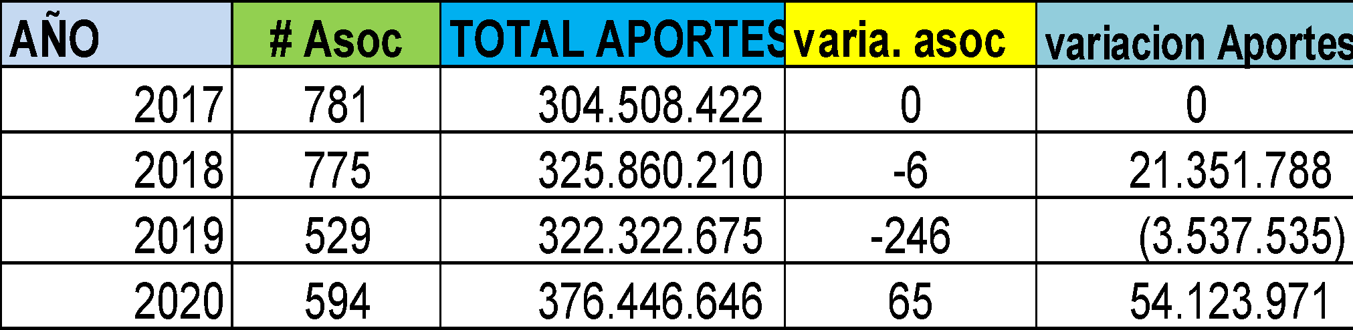

Gráfico 1. Crecimiento de Aportes Sociales y base social 2017 - 2019. Las cifras están expresadas en pesos.

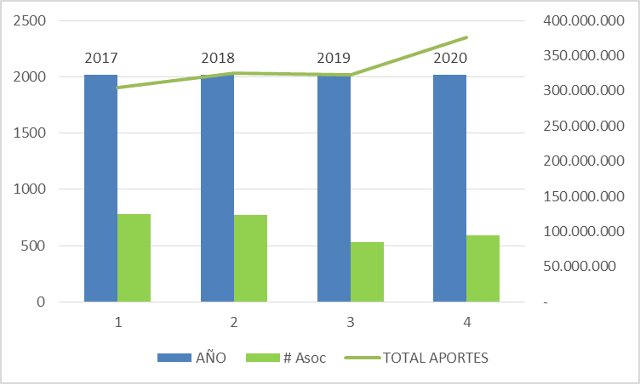

f) En cuanto a la cartera, su ejecución al finalizar el año alcanzó un crecimiento total de $263millones, que corresponden el 68,3% con respecto al saldo total a diciembre del año anterior. El número de créditos 113, el total desembolsado fue de 649millones para crédito de consumo de los cuales 95 libre inversión y 41 por antigüedad.

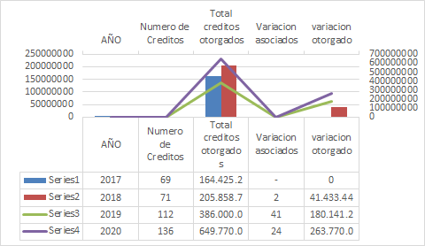

Gráfico 2. Crecimiento de la cartera 2017-2020. Las cifras están expresadas en pesos
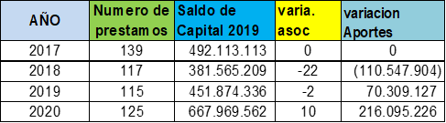

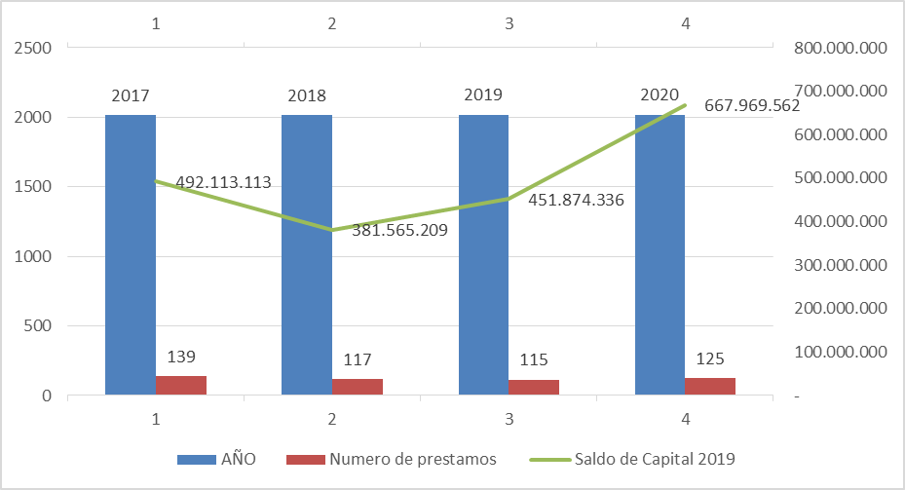

Gráfico 4. Histórico anual de cartera vigente y vencida. Las cifras están expresadas en pesos.

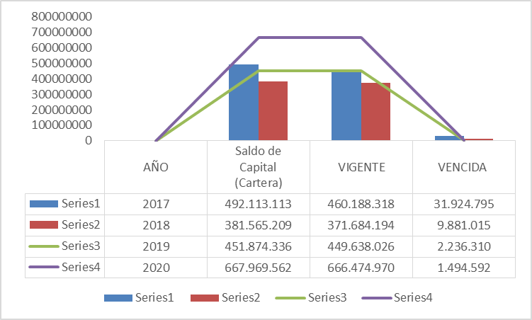

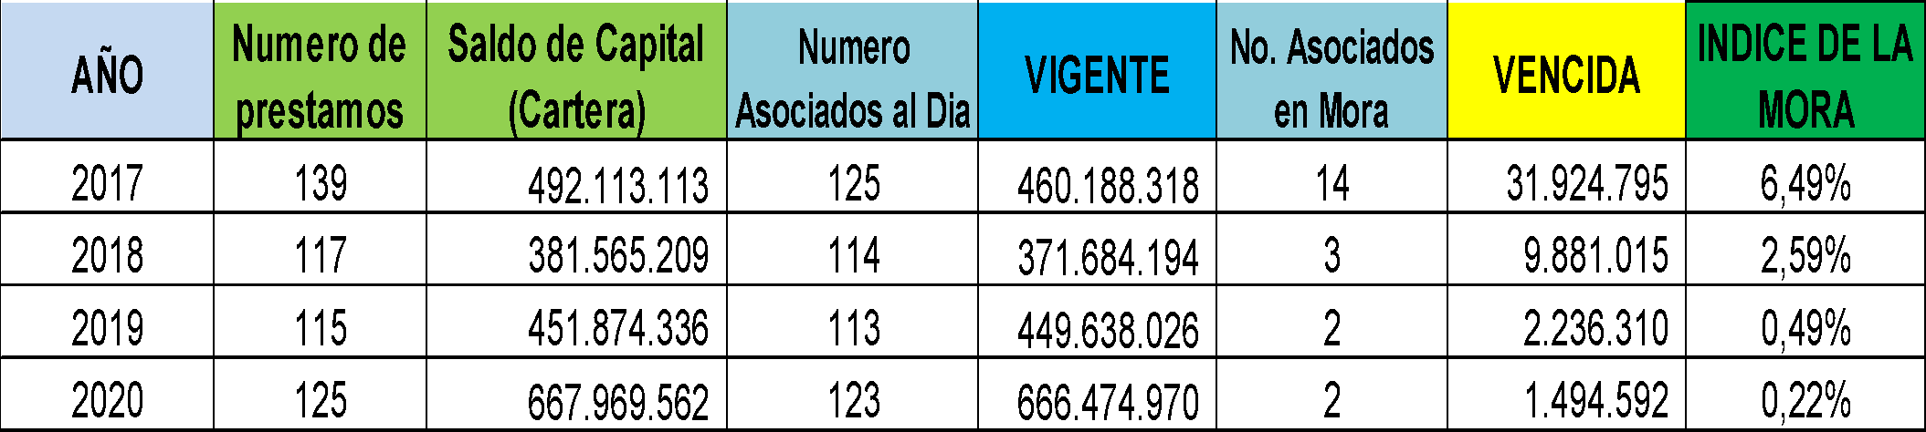

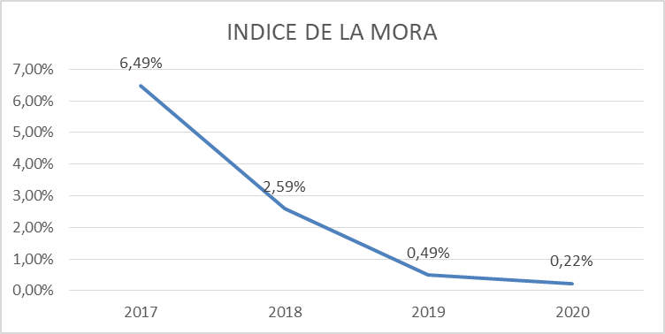

La Cartera de la Cooperativa es sana, el porcentaje de cartera morosa, es baja obedece a que los pagos de los créditos el mayor porcentaje corresponde a deducciones por nomina, son unos pocos por taquilla, no obstante, se deben mantener todos los cuidados necesarios para que esta no se deteriore.

Gráfico 5 Comparativo de la cartera por forma de pago. Las cifras están expresadas en pesos.

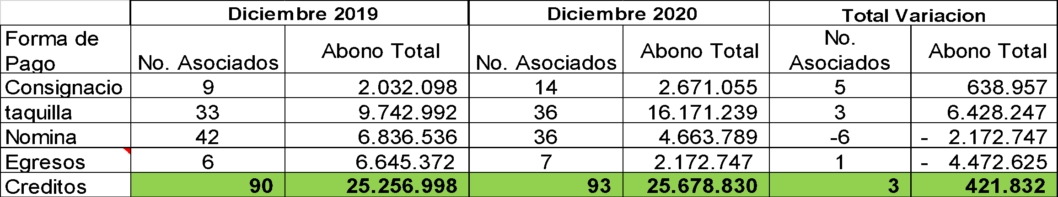

Gráfica 6 se corre 180 asociados para la Evaluación de La Cartera Año 2020 al 30 noviembre de 2020 para el cierre de diciembre y donde Transunion-Cifin solo tiene el análisis individual a 122 asociados y a 58 asociados con Créditos vigentes no tienen información de transacciones con otras entidades. En el analizan los criterios de Capacidad de pago, Estado de la Obligación, Comportamiento y el Endeudamiento:
33 asociados 50% es el mayor nivel de endeudamiento con coomei: 32 reflejan buen comportamiento de pago y 1 está en calificación D. pero este crédito por ser deducción de nómina en coomei califa A, si pasara a taquilla entraría en riesgo de difícil cobro.
79 asociados 50% el mayor nivel de endeudamiento es con entidades externas de estos solo 69 reflejan buen comportamiento de pago se puede entrar a analizar para compra de cartera a tasas más bajas. y solo 10 tienen mal comportamiento de pago están en calificación D, y por ser créditos por ser deducción de nómina en coomei califican en A, si pasaran a taquilla se corre el riesgo de difícil cobro, por tanto entrar a establecer garantías que pueda mitigar la deuda.

.
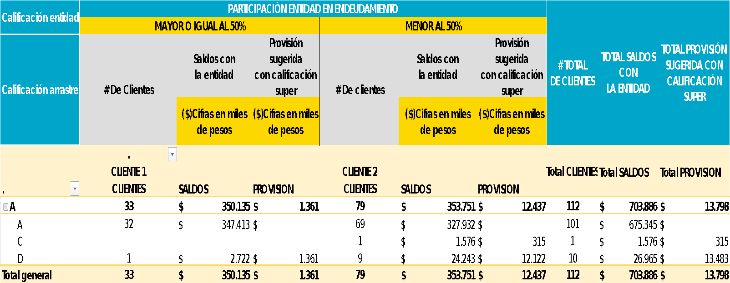

Panorama general de cartera (Matriz Resumen) Tipo Cartera Normal Aceptable Deficiente - Riesgo apreciable Dificil cobro - Riesgo Significativ o Incobrable Castigada

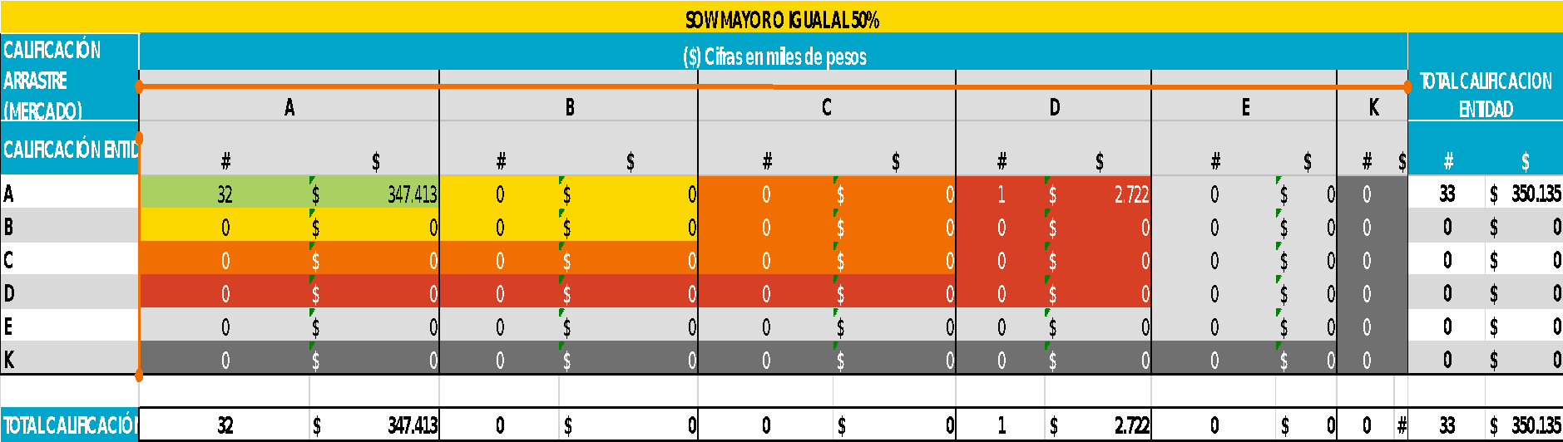

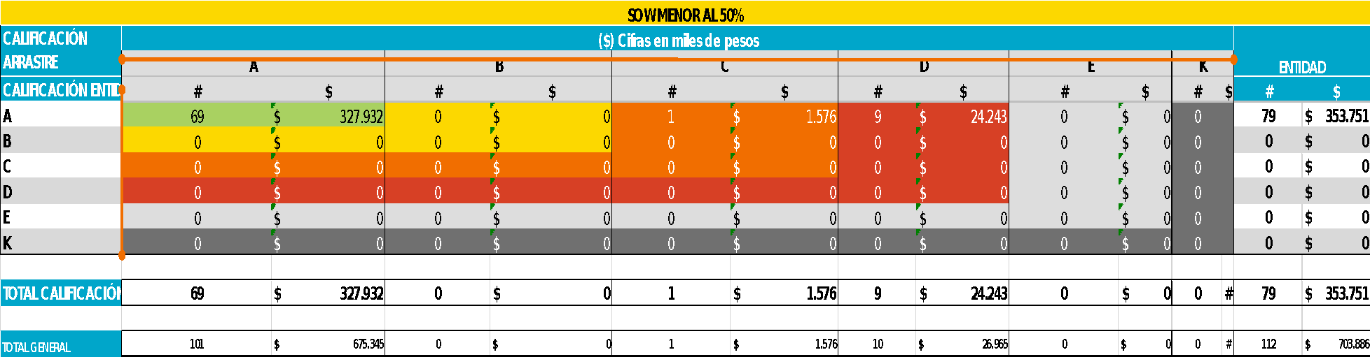

7. EVALUACIÓN

En cumplimiento de las funciones asignadas al Comité de Crédito al estudiar las solicitudes por los asociados, de conformidad con las Circular Básica y Financiera, para lo cual se utilizar el servicio ofrecido por el proveedor CIFIN. Con la información suministrada por esta entidad, el Comité realiza un análisis de forma aleatoria a algunos créditos que presentaron hasta el 31 de diciembre de 2020. Dicha información y análisis estadístico y cuantitativo da valor agregado a las decisiones frente al riesgo, los niveles de endeudamiento de cada asociado estudiado al igual que sirve de referente para la toma de decisiones al Comité de Crédito al momento de Aprobar un crédito, con estos otorgamientos el comité de evaluación de cartera realiza la verificación en que se encuentren cumpliendo todos los lineamientos.

- RECUPERACIÓN DE CARTERA CASTIGADA 2012 -2019

Hasta la fecha no hay firmas de abogados para el recaudo de la cartera castigada por no contar con información suficiente de ubicación de los asociados para poder cumplir de manera satisfactoria con un contrato en los procesos de recaudo por ser crédito muy vencidos,

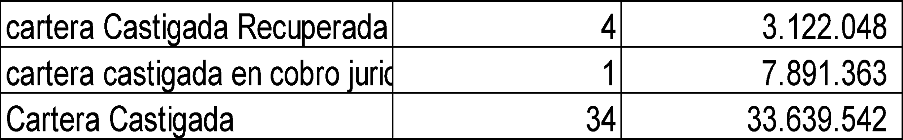

CONCLUSIONES GENERALES:

- La Cartera de la Cooperativa es sana. Esto es, el porcentaje de cartera morosa, respecto del total, es bajo. No obstante, se deben mantener todos los cuidados necesarios para que esta no se deteriore.

- RECOMENDACIONES GENERALES:

- Los analistas de Créditos en Coomei deben estar lo ser suficientemente capacitados, que logren a tiempo identificar solicitudes que puedan generar un riesgo a futuro al tesoro de coomei
- Todo crédito debe tener las garantías mínimas admisibles, en especial mirar que el flujo de caja del asociado tenga la suficiente solvencia para mantener en el tiempo un registro de pagos oportuno, no basta con las garantías que pueda ofertar.
- Es muy importante que la Cooperativa siga trabajando con sus asociados el tema de educación financiera, esto permitirá que las decisiones de crédito sean tomadas de manera consciente y con beneficios para los asociados.
- Para los asociados empleados que les estudien con mayor cuidado las peticiones de créditos mayores a su tiempo del contrato para evitar que entren en mora por no tener sueldo para pagar.

RECOMENDACIONES ESPECÍFICAS:

- Estar actualizando la base de datos de todos los asociados al momento de adquirir un crédito con la Cooperativa y analizar y confirmar detalladamente que su información sea fidedigna.
- Mejora continua a los procedimientos y para brindar un mejor servicio a los asociados.
- Tener presente las preguntas frecuentes por el SGC para medir el servicio a los asociados.
- Capacitaciones conjuntas a los comités de Crédito y Evaluación de Cartera sobre temas pertinentes.

FIRMA RESPONSABLE: _______NIDIA RAMIREZ VELEZ_______

